**DATABASE DESIGN**

1. **Mô hình khái niệm**

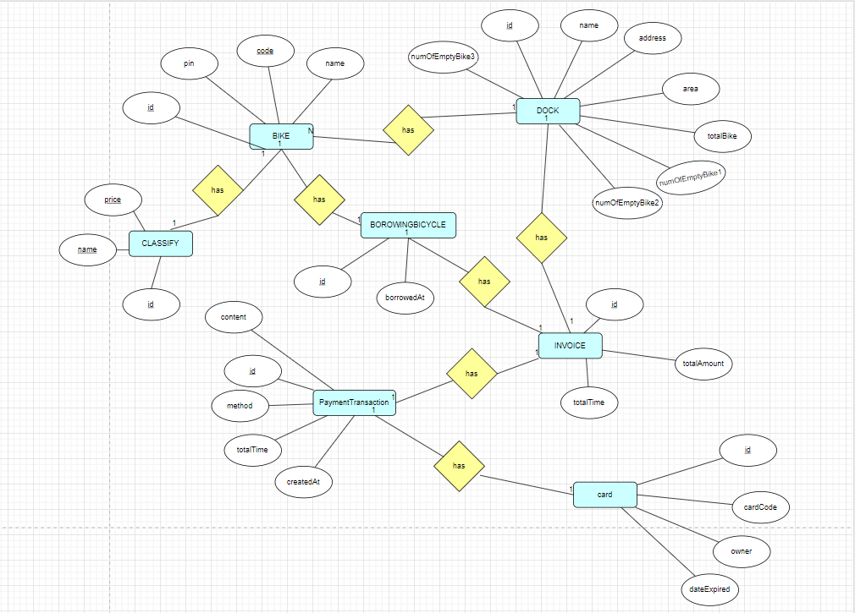

1. **Logical Data Model**

1. **Physical data model**

* **Classify_bike**

|  |  |  |  |  |  |  |  |
| --- | --- | --- | --- | --- | --- | --- | --- |
| *#* | *PK* | *FK* | *Column name* | *Data type* | *Default value* | *Mandatory* | *Description* |
| 1 | x |  | Id | Integer |  | Yes | ID, auto increment |
| 2 |  |  | name_classify | VARCHAR(45) |  | Yes | Tên loại xe |

* **Bike**

|  |  |  |  |  |  |  |  |
| --- | --- | --- | --- | --- | --- | --- | --- |
| *#* | *PK* | *FK* | *Column name* | *Data type* | *Default value* | *Mandatory* | *Description* |
| 1 | X |  | Id | Integer |  | Yes | ID của xe |
| 2 |  |  | pin | int |  | No | Thời lượng pin(với xe đạp điện) |
| 3 |  | x | classify_id | int |  | Yes | id của loại xe |
| 4 |  |  | name | VARCHAR(45) |  | Yes | Tên xe |
| 5 |  |  |  |  |  |  |  |

* **Dock**

|  |  |  |  |  |  |  |  |
| --- | --- | --- | --- | --- | --- | --- | --- |
| *#* | *PK* | *FK* | *Column name* | *Data type* | *Default value* | *Mandatory* | *Description* |
| 1 | X |  | Id | Integer |  | Yes | ID của bãi xe |
| 2 |  |  | name | VARCHAR(45) |  | Yes | Tên bãi xe |
| 3 |  |  | address | VARCHAR(45) |  | Yes | Địa chỉ bãi xe |
| 4 |  |  | area | double |  | Yes | Diện tích bãi xe |
| 5 |  |  | total_bike | int |  | Yes | Tổng số xe trong bãi xe |

* **Dock_bike**

|  |  |  |  |  |  |  |  |
| --- | --- | --- | --- | --- | --- | --- | --- |
| *#* | *PK* | *FK* | *Column name* | *Data type* | *Default value* | *Mandatory* | *Description* |
| 1 | x |  | Id | Integer |  | Có | ID của bảng dock_bike |
| 2 |  | x | dock_id | Integer |  | Có | ID của bãi xe |
| 3 |  | x | bike_id | Integer |  | Có | ID của xe |
| 4 |  |  | location_dock | Integer |  | Yes | Vị trí của xe trong bãi xe |

* **invoice**

|  |  |  |  |  |  |  |  |
| --- | --- | --- | --- | --- | --- | --- | --- |
| *#* | *PK* | *FK* | *Column name* | *Data type* | *Default value* | *Mandatory* | *Description* |
| 1 | x |  | Id | Integer |  | Yes | ID của hóa đơn |
| 2 |  |  | total_amount | int |  | Yes | Tổng số tiền |
| 3 |  |  | total_time | VARCHAR(45) |  | Yes | Tổng thời lượng mượn xe |
| 4 |  | x | bike_id | Integer |  | Yes | ID của xe |
| 5 |  | x | dock_id | Integer |  | Yes | ID của bãi xe |
| 6 |  | x | User_id | BIGINT |  | Yes | Id của khách hàng thuê xe |
| 7 |  |  | createdAt | DateTime |  | Yes | Thời gian tạo |

* **Card**

|  |  |  |  |  |  |  |  |
| --- | --- | --- | --- | --- | --- | --- | --- |
| *#* | *PK* | *FK* | *Column name* | *Data type* | *Default value* | *Mandatory* | *Description* |
| 1 | x |  | Id | Integer |  | Yes | ID, auto increment |
| 2 |  |  | CardCode | VARCHAR(45) |  | Yes | Số thẻ |
| 3 |  |  | Owner | VARCHAR(45) |  | Yes | Chủ sở hữu thẻ |
| 4 |  |  | cvvCode | VARCHAR(3) |  | Yes | CVV code |
| 5 |  |  | dateExpired | VARCHAR(4) |  | Yes | Ngày hết hạn |

* **PaymentTransaction**

|  |  |  |  |  |  |  |  |
| --- | --- | --- | --- | --- | --- | --- | --- |
| *#* | *PK* | *FK* | *Column name* | *Data type* | *Default value* | *Mandatory* | *Description* |
| 1 | x |  | Id | Integer |  | Yes | ID, auto increment |
| 2 |  |  | createAt | DATETIME |  | Yes | Ngày tạo giao dịch |
| 3 |  |  | Content | VARCHAR(45) |  | Yes | Nội dung giao dịch |
| 4 |  |  | Method | VARCHAR(45) |  | Yes | Phương thức thanh toán |
| 5 |  | X | CardID | Integer |  | Yes | ID Card |
| 6 |  | x | invoiceID | Integer |  | Yes | InvoiceID |

* **BorrowingBike**

|  |  |  |  |  |  |  |  |
| --- | --- | --- | --- | --- | --- | --- | --- |
| *#* | *PK* | *FK* | *Column name* | *Data type* | *Default value* | *Mandatory* | *Description* |
| 1 | x |  | Id | BIGINT |  | Yes | ID, auto increment |
| 2 |  | x | User_id | BIGINT |  | Yes | Id người mượn xe |
| 3 |  | x | Bike_id | INT |  | Yes | Id Xe đang mượn |
| 4 |  |  | Total_time | TIMESTAMP |  |  | Tổng thời gian mượn tới thời điểm hiện tại |
| 5 |  |  | Borrowed_At | TIMESTAMP |  |  | Thời điểm mượn xe |
| 6 |  | x | Borrowed_at_dock_id | Integer |  |  | Mã id của bãi xe mượn |

* **USERS**

|  |  |  |  |  |  |  |  |
| --- | --- | --- | --- | --- | --- | --- | --- |
| *#* | *PK* | *FK* | *Column name* | *Data type* | *Default value* | *Mandatory* | *Description* |
| 1 | x |  | Id | BIGINT |  | Yes | ID, auto increment |
| 2 |  |  | username | VARCHAR(45) |  | Yes | Tên tài khoản đăng nhập |
| 3 |  |  | password | VARCHAR(255) |  | Yes | Mật khẩu đăng nhập |
| 4 |  |  | Full_name | VARCHAR(50) |  |  | Họ và tên user |
| 5 |  |  | phone | VARCHAR(15) |  |  | Số điện thoại |
| 6 |  |  | Email | VARCHAR(45) |  |  | Email |
| 7 |  |  | Birthday | TIMESTAMP |  |  | Ngày sinh |
| 8 |  |  | address | VARCHAR(250) |  |  | Địa chỉ |
| 9 |  |  | Created_at | TIMESTAMP |  |  | Thời gian tại tài khoản |

**Database script**

* **Bảng `BIKE`**

CREATE TABLE `bike` (

`id` int NOT NULL,

`pin` int DEFAULT NULL,

`classify_id` int NOT NULL,

`bike_code` varchar(100) NOT NULL,

`name` varchar(100) DEFAULT NULL,

PRIMARY KEY (`id`),

KEY `id` (`id`),

KEY `bike_ibfk_2` (`classify_id`),

CONSTRAINT `bike_ibfk_2` FOREIGN KEY (`classify_id`) REFERENCES `classify_bike` (`id`)

) ENGINE=InnoDB DEFAULT CHARSET=utf8mb4 COLLATE=utf8mb4_0900_ai_ci;

* **Bảng ` borrowing_bikes `**

CREATE TABLE `borrowing_bikes` (

`id` bigint NOT NULL,

`user_id` bigint NOT NULL,

`bike_id` int NOT NULL,

`total_time` timestamp NULL DEFAULT NULL,

`borrowed_at` timestamp NULL DEFAULT NULL,

`borrowed_at_dock_id` int DEFAULT NULL,

PRIMARY KEY (`id`),

KEY `fk_borrowing_user_id` (`user_id`),

KEY `fk_borrowing_bike_id` (`bike_id`),

KEY `fk_borrowing_dock_id` (`borrowed_at_dock_id`),

CONSTRAINT `fk_borrowing_bike_id` FOREIGN KEY (`bike_id`) REFERENCES `bike` (`id`),

CONSTRAINT `fk_borrowing_dock_id` FOREIGN KEY (`borrowed_at_dock_id`) REFERENCES `dock` (`id`),

CONSTRAINT `fk_borrowing_user_id` FOREIGN KEY (`user_id`) REFERENCES `users` (`id`)

) ENGINE=InnoDB DEFAULT CHARSET=utf8 COLLATE=utf8_bin;

* **Bảng `Card`**

CREATE TABLE `card` (

`id` int NOT NULL,

`card_code` varchar(20) NOT NULL,

`owner` varchar(100) NOT NULL,

`date_expired` datetime(6) NOT NULL,

PRIMARY KEY (`id`)

) ENGINE=InnoDB DEFAULT CHARSET=utf8mb4 COLLATE=utf8mb4_0900_ai_ci;

* **Bảng `** classify_bike **`**

CREATE TABLE `classify_bike` (

`id` int NOT NULL,

`name_classify` varchar(100) COLLATE utf8_bin NOT NULL,

`price` bigint NOT NULL,

PRIMARY KEY (`id`)

) ENGINE=InnoDB DEFAULT CHARSET=utf8 COLLATE=utf8_bin;

* **Bảng `Dock`**

CREATE TABLE `dock` (

`id` int NOT NULL,

`name` varchar(100) NOT NULL,

`address` varchar(100) NOT NULL,

`area` double NOT NULL,

`total_bike` int NOT NULL,

PRIMARY KEY (`id`),

KEY `id` (`id`)

) ENGINE=InnoDB DEFAULT CHARSET=utf8mb4 COLLATE=utf8mb4_0900_ai_ci;

* **Bảng `dock_bike`**

CREATE TABLE `dock_bike` (

`id` int NOT NULL,

`dock_id` int NOT NULL,

`bike_id` int NOT NULL,

`location_at_dock` bigint DEFAULT NULL,

PRIMARY KEY (`id`),

KEY `dock_bike_ibfk_1` (`dock_id`),

KEY `dock_bike_ibfk_2` (`bike_id`),

CONSTRAINT `dock_bike_ibfk_1` FOREIGN KEY (`dock_id`) REFERENCES `dock` (`id`),

CONSTRAINT `dock_bike_ibfk_2` FOREIGN KEY (`bike_id`) REFERENCES `bike` (`id`)

) ENGINE=InnoDB DEFAULT CHARSET=utf8 COLLATE=utf8_bin;

* **Bảng `invoice`**

CREATE TABLE `invoice` (

`id` int NOT NULL,

`total_amount` bigint DEFAULT NULL,

`total_time` timestamp NULL DEFAULT NULL,

`bike_id` int NOT NULL,

`dock_id` int NOT NULL,

`created_at` timestamp NULL DEFAULT NULL,

`user_id` bigint NOT NULL,

PRIMARY KEY (`id`),

KEY `invoice_ibfk_1` (`dock_id`),

KEY `invoice_ibfk_2` (`bike_id`),

KEY `fk_user_id` (`user_id`),

CONSTRAINT `fk_user_id` FOREIGN KEY (`user_id`) REFERENCES `users` (`id`),

CONSTRAINT `invoice_ibfk_1` FOREIGN KEY (`dock_id`) REFERENCES `dock` (`id`),

CONSTRAINT `invoice_ibfk_2` FOREIGN KEY (`bike_id`) REFERENCES `bike` (`id`)

) ENGINE=InnoDB DEFAULT CHARSET=utf8mb4 COLLATE=utf8mb4_0900_ai_ci;

* **Bảng `payment_transaction`**

CREATE TABLE `payment_transaction` (

`id` int NOT NULL,

`content` varchar(100) NOT NULL,

`method` varchar(100) NOT NULL,

`total_time` timestamp NOT NULL,

`created_at` timestamp NOT NULL,

`card_id` int NOT NULL,

`invoice_id` int NOT NULL,

PRIMARY KEY (`id`),

KEY `card_id` (`card_id`,`invoice_id`),

KEY `invoice_id` (`invoice_id`),

CONSTRAINT `payment_transaction_ibfk_1` FOREIGN KEY (`invoice_id`) REFERENCES `invoice` (`id`),

CONSTRAINT `payment_transaction_ibfk_2` FOREIGN KEY (`card_id`) REFERENCES `card` (`id`)

) ENGINE=InnoDB DEFAULT CHARSET=utf8mb4 COLLATE=utf8mb4_0900_ai_ci;

* **Bảng `users`**

CREATE TABLE `users` (

`id` bigint NOT NULL,

`username` varchar(45) COLLATE utf8_bin NOT NULL,

`password` varchar(255) COLLATE utf8_bin NOT NULL,

`full_name` varchar(50) COLLATE utf8_bin DEFAULT NULL,

`phone` varchar(15) COLLATE utf8_bin DEFAULT NULL,

`email` varchar(45) COLLATE utf8_bin DEFAULT NULL,

`birthday` timestamp NULL DEFAULT NULL,

`address` varchar(250) COLLATE utf8_bin DEFAULT NULL,

`created_at` timestamp NULL DEFAULT NULL,

PRIMARY KEY (`id`)

) ENGINE=InnoDB DEFAULT CHARSET=utf8 COLLATE=utf8_bin;